**TRABAJO FINAL ENTORNOS GRÁFICOS**

**INTEGRANTES:**

**Montes, Fabricio Gonzalo. Legajo: 36201**

**Piqué, Cristian Andrés. Legajo: 35936**

**DOCENTES:**

**Cabello, Nora**

**Díaz, Daniela**

**TURNO: Tarde**

**TEMA: Inmobiliaria**

**FECHA: 12/10/2014**

**ÍNDICE**

**1. Introducción**

**2. Definición del Sitio Web**

**a. Objetivos del Sitio**

**b. Descripción del Sitio**

**3. Definición de la Audiencia**

**4. Definición de los contenidos del Sitio**

**a. Agrupado por Contenidos**

**b. Identificar Requerimientos Funcionales**

**5. Definición de la Estructura del Sitio:**

**a. Mapa del sitio**

**b. Diagrama de la estructura de cada página**

**c. Diagrama de flujo para las páginas que representen transacciones**

**6. Definición de los sistemas de navegación**

**10. Cheklists**

**a. Conceptos de usabilidad**

**b. Conceptos de accesibilidad**

**c. Conceptos de rapidez de acceso**

**11. Test de validación de estándares**

**a. HTML 4.01 - XHTML**

**b. CSS**

**c. Accesibilidad (TAW)**

**1. INTRODUCCIÓN**

Como Trabajo Práctico final de la asignatura desarrollaremos un sitio web referido a una inmobiliaria, en el cual se podrán realizar consultas sobre propiedades de Rosario, Buenos Aires y Córdoba.

**2. DEFINICIÓN DEL SITIO WEB**

**a. Objetivos del Sitio**

- Realizar consultas sobre precios, ubicación y características de propiedades en las ciudades de Rosario, Buenos Aires y Córdoba.

- Publicidad para la inmobiliaria

- Facilitar forma de contacto con la empresa

- Construir imagen de marca

- Disminuir costos de comunicación con el cliente

**b. Descripción del Sitio**

El sitio web permitirá la consulta de propiedades en las ciudades de Rosario, Buenos Aires y Córdoba. Se podrán visualizar los departamentos y se detallarán su ubicación y sus características, tales como: precio, dirección, localidad, provincia y una imagen del mismo.

El sitio también contará con una pestaña donde se describirán los objetivos de la empresa, su misión, visión y valores.

Se permitirán 3 tipos de usuarios: administrador, cliente registrado y cliente sin registrar.

Administrador: Podrá realizar ABM de las propiedades en la página y ABM de los usuarios.

Cliente registrado: Podrá realizar consultas de todas las propiedades junto con sus características detalladas, así también como inscribirse al newsletter. Puede enviar un email para consultar sobre una propiedad determinada.

Cliente sin registrar: Sólo podrá visualizar la ubicación y una foto en miniatura de todas las propiedades. Para ver más detalles sobre las propiedades deberá registrarse.

**3. DEFINICIÓN DE LA AUDIENCIA**

El sitio web estará dirigido a personas que residen en las ciudades de Rosario, Buenos Aires y Córdoba, que tengan intenciones de consultar, alquilar o comprar propiedades ofrecidas por la inmobiliaria.

**4. DEFINICIÓN DE LOS CONTENIDOS DEL SITIO**

**a. Agrupado por Contenidos**

Áreas de contenido:

Inicio: Información de la empresa. Misión, visión y valores.

Contacto: Información de contacto, mail, teléfono, dirección.

Rosario: Descripción e imágenes de propiedades de la inmobiliaria en esta ciudad.

Buenos Aires: Descripción e imágenes de propiedades de la inmobiliaria en esta ciudad.

Córdoba: Descripción e imágenes de propiedades de la inmobiliaria en esta ciudad.

Preguntas: Respuestas las preguntas más frecuentes recibidas por los interesados.

Casas: Descripción e imágenes de casas de cualquier ciudad.

Departamentos: Descripción e imágenes de departamentos de cualquier ciudad.

Terrenos: Descripción e imágenes de terrenos de cualquier ciudad.

**b. Identificar Requerimientos Funcionales (Interacción: Form. de Contacto, Impresión, Mapa del Sitio, Buscador, Acceso restringido por login, Newsletters, etc.)**

- Formulario de contacto: Existirá un formulario para poder registrarse en el sitio y un formulario para poder ingresar si un cliente ya está registrado.

-Newsletters: A partir de la suscripción mediante un formulario una persona puede solicitar recibir noticias semanalmente sobre nuevas propiedades a su correo electrónico, sea o no cliente registrado.

- No se incluirá mapa del sitio (explicado en la siguiente sección)

- No se incluirá en el sitio buscador ni se podrá realizar la impresión del mismo.

- Acceso restringido por login para el administrador y para el cliente registrado.

- Sistema de envío de boletines de noticias del sitio a usuarios registrados

**5. DEFINICIÓN DE LA ESTRUCTURA DEL SITIO**

**a. Mapa del sitio: Árbol de Contenido (Funcional)**

Debido a la estructura de la página consideramos que no es necesario incluir un mapa del sitio, ya que la navegación en la página es simple e intuitiva.

**b. Diagrama de la estructura de cada página**

Estructura de página para la página principal



Estructura de página para el área de contenido “Buenos Aires” (Rosario/Córdoba)



Estructura de página para el área de contenido “Preguntas Frecuentes”



Estructura de página para el área de contenido “Contacto”



Estructura de página para el Login



Estructura de página para el registro de un cliente



Página principal del Admin



Menú principal Admin



Menú principal para usuario registrado



Sección Buenos Aires para usuario registrado



**c. Diagrama de flujo para las páginas que representen transacciones (interacción)**

Diagrama de flujo para formulario de registro

Estado de solicitud: “Registrada”

¿Respuesta OK?

Registro correcto

¿Enviar respuesta?

Recepción. Estado: “Pendiente”

Envío de formulario desde Sitio Web

NO

Estado: “En trámite”. Búsqueda de información

SÍ

SÍ

NO

Estado de solicitud: “Respondida”

Estado de solicitud: “Rechazada”

Diagrama de flujo para formulario de login

Recepción. Estado: “Pendiente”

Estado de solicitud: “Respondida”

Envío de formulario desde Sitio Web

Estado: “En trámite”. Búsqueda de información

¿Login y password correctos?

SÍ

Login correcto de usuario

NO

Estado de solicitud: “Rechazada”

Diagrama de flujo para newsletter

Recepción. Estado: “Pendiente”

Envío de formulario desde Sitio Web

“En trámite”. Búsqueda de información

¿Correo electrónico correcto?

SÍ

Envío de información vía mail

NO

Estado de solicitud: “Respondido”

Estado de solicitud: “Rechazado”

**6. Definición de los sistemas de navegación**

Elementos comunes a todas las páginas:

-Encabezado: En la parte superior de las páginas habrá un logotipo, una imagen de encabezado y las opciones para loguearse o registrarse. Estos elementos serán comunes a todas las páginas del sitio. Una vez ingresado un usuario, se mostrará su nombre y apellido, y la opción para salir.

-Secciones: Distintas secciones del sitio, Inicio, Ciudades, Preguntas frecuentes, Contacto, Logueo y Registro.

- Pie de página: Información general sobre la empresa.

- Contenido: Información específica de cada página (tablas de ciudades, formularios).

Inicio

Se detallarán la misión, visión y valores de la empresa, así como también información detallada. Acceso a las secciones de la página. Horarios de atención, dirección y teléfono.

Buenos Aires – Córdoba – Rosario

Se indicarán el nombre, precio, ubicación y una imagen en miniatura de cada una de las propiedades disponibles en la ciudad correspondiente. Habrá un acceso secuencial para acceder a las demás páginas que contienen propiedades, mediante botones en el pie.

Casas-Departamentos-Terrenos

Nombre, precio, ubicación e imagen de las propiedades filtradas según el tipo de propiedad.

Preguntas frecuentes

Se incluye texto con preguntas comunes y sus correspondientes respuestas.

Contacto

Contiene texto que informa la dirección de la empresa, teléfonos, e-mail

Login

Contiene un formulario con dos campos, para el usuario y la contraseña, y dos botones para Aceptar o Cancelar.

Registro

Contiene un formulario con campos que solicitan información personal de la persona que desea registrarse en el sitio. Contiene dos botones.

Newsletter

Formulario que permite el ingreso de email para recibir noticias semanalmente sobre las propiedades.

**10.CHECKLISTS (Guía Web http://www.guiadigital.gob.cl/capitulos/checklist )**

**a. Conceptos de Usabilidad**

Identidad Corporativa

1.¿La portada del Sitio refleja la identidad y pertenencia de la institución? **Sí**

2.¿Existen elementos de la imagen corporativa del Gobierno en la Portada de su Sitio? ¿Se repiten en todas las páginas? **No**

3.¿El logotipo del Gobierno ha sido incluido en un lugar importante en la Portada y en las páginas interiores del Sitio? **No**

4.¿Todas las páginas cuentan con un título que indique el nombre de la institución e información de contactos virtuales y físicos al pie de la página? **Sí**

Utilidad del Sitio Web

1.¿El Sitio ofrece información sobre las actividades y servicios más recientes e importantes que está llevando a cabo la institución? **Sí**

2.¿Los usuarios pueden encontrar fácilmente en la portada la información acerca de las actividades y servicios más importantes de la institución? **Si**

Navegación

1.¿El diseño del Sitio es eficiente, rápido e intuitivo? **Sí**

2.¿Aparece el menú de navegación en un lugar destacado? ¿Se ve fácilmente? **Sí**

3.¿Verificó la consistencia de todos los enlaces? **Sí**

4.¿El Sitio cuenta con un mapa o buscador que facilite el acceso directo a los contenidos? **No**

5.¿El Sitio mantiene una navegación consistente y coherente en todas las pantallas? **Si**

Visibilidad del estado del sistema

1.¿Se informa al usuario claramente el área del Sitio que está visitando? **Sí**

2.¿El Sitio Web diferencia entre enlaces visitados y enlaces por visitar? **Sí**

3.En caso de servicios o trámites en línea, ¿ofrece información de cuántos pasos faltan para terminar? **No**

Consistencia y cumplimiento de estándares

1.¿El HTML del Sitio ha sido validado satisfactoriamente según w3c.org? **Sí**

2.¿El o los archivos de Hojas de estilo (CSS) han sido aprobados según w3c.org? **Sí**

3.¿Comprobó la consistencia de Links usando el verificador de w3c.org? **Si**

Atención de errores

1.¿Usa Javascript para validar formularios durante su llenado y antes de enviarlos? **Sí**

2.¿Usa elementos destacados para indicar los campos obligatorios dentro de un formulario? **Sí**

3.¿Después de que ocurre un error, es fácil volver a la página donde se encontraba antes que se produjese o entrega recomendaciones de los pasos a seguir? **Si**

Estética y diseño

1.¿Usa jerarquías visuales para determinar lo importante con una sola mirada? **Sí**

2.¿Las imágenes tienen tamaños adecuados que no dificultan el acceso a las páginas? **Sí**

3.¿Las imágenes tienen etiqueta ALT en el código HTML para facilitar la navegación? **Si**

Ayuda ante errores

1.En caso de errores de consistencia dentro del sitio, ¿se ofrece un mensaje personalizado mediante una página explicativa?, (Por ejemplo: Error 404 para página inexistente) **No**

2.¿Entrega información de contacto fuera de Internet? (Por ejemplo: teléfono institucional, fono 600, mesa de ayuda, OIRS) **Si**

3.¿Ofrece área de Preguntas Frecuentes con datos de ayuda a usuarios? **Si**

4.¿Ofrece páginas de ayuda que explican cómo usar el Sitio? **No**

Retroalimentación (Feedback)

1.¿Puede el usuario ponerse en contacto con el encargado del Sitio Web para hacer sugerencias o comentarios? **No**

2.¿Funcionan correctamente los formularios de contacto?, ¿Ha probado cada uno de ellos? **Si**

3.¿Hay alguien encargado de recibir y contestar estos mensajes? **Si**

Justificaciones

Identidad Corporativa

2-3- No hemos tenido en cuenta ninguna información con respecto al gobierno. El único logotipo incluido en la portada es el de la inmobiliaria.

Navegación

4- Debido a la estructura de la página consideramos que no es necesario incluir un mapa del sitio, ya que la navegación en la página es simple e intuitiva.

Visibilidad del estado del sistema

3- No porque los trámites se realizan en un solo paso.

Ayuda ante errores

3-No es necesario ya que no suponemos errores consistencia. Hemos validado todas las páginas.

4- No es necesario, el sitio es simple e intuitivo.

Retroalimentación (Feedback)

1-No. Solamente puede realizar consultas sobre propiedades.

**b. Conceptos de Accesibilidad**

1. ¿Se proporciona un texto equivalente para todo elemento no textual, tales como imágenes, para explicar su contenido a discapacitados visuales? **Sí.**

2. ¿La información transmitida a través de los colores también está disponible sin color? **No.**

3. ¿El documento está estructurado para que pueda ser leído con o sin una hoja de estilo, utilizando adecuadamente los tags de HTML? **Sí.**

4. ¿El documento está escrito en un lenguaje adecuado y se deja claro cuando se cambia de idioma? **No.**

5. ¿Las tablas se utilizan para presentar información y no para diagramar el contenido del Sitio Web? **Sí.**

6. ¿Las páginas que utilizan nuevas tecnologías siguen funcionando cuando dicha tecnología no está presente (por ejemplo, los plug-ins de Flash)? **Sí.**

7. ¿Es posible controlar los objetos o las páginas que se actualizan o se cambian automáticamente, permitiendo incluso generar pausas para su revisión? **Sí.**

8. ¿Se asegura la accesibilidad de los elementos de la página que tengan sus propias interfaces? (Por ejemplo para el uso de Portlets) **Sí.**

9. ¿Se permite al usuario activar elementos de las páginas, usando cualquier dispositivo como el mouse o el teclado y no sólo uno en particular? **Sí.**

10. ¿Se ofrecen soluciones transitorias que permiten a usuarios con browsers antiguos, acceder a contenidos que han sido creados en nuevas tecnologías? **Sí.**

11. ¿Se usan las tecnologías y guías de trabajo generadas por la W3C? **Sí.**

12. ¿Se ofrece ayuda y orientación a los usuarios para entender páginas o elementos complejos dentro de ellas? (Por ejemplo: mapas y gráficos) **No.**

13. ¿Se ofrecen elementos de navegación claros? **Sí.**

14. ¿Se asegura que los documentos que se ofrecen a través del Sitio son simples, claros y pueden ser fácilmente entendidos? **Sí.**

Justificaciones

2. La información en color no está disponible sin color. Sin embargo, no se información detallada o sumamente importante (Validaciones en formularios del lado del cliente).

4. El documento está escrito en un lenguaje adecuado pero no hemos utilizado más de un idioma. La página solo está disponible en el idioma español.

12. No, no lo consideramos necesario ya que la página no es extensa. Es simple e intuitiva.

**c. Conceptos de Rapidez de Acceso**

1.¿El usuario puede encontrar en no más de 3 clics la información buscada? **Sí**

2.¿Aparece el menú de navegación en un lugar destacado? ¿Se ve fácilmente? **Sí**

3.¿El Sitio cuenta con un mapa y/o buscador que dé un acceso alternativo a los contenidos? **No**

4.¿Es fácil llegar a las secciones más importantes del Sitio desde cualquier página? **Sí**

5.¿El Sitio mantiene una navegación consistente y coherente en todas sus páginas? **Sí**

6.¿El diseño usa jerarquías visuales para determinar lo importante con una sola mirada? **Sí**

7.¿Los formularios ofrecen opciones que permitan al usuario evitar, cancelar o rehacer una acción? **Sí**

8. ¿El tamaño de la letra de los textos es adecuado y ajustable o modificable por el usuario usando las herramientas del programa visualizador?  **No**

9.¿Los vínculos, imágenes e íconos son claramente visibles y distinguibles? **Sí**

10¿Los vínculos (links) visitados y no visitados son claramente diferenciables? **No**

11¿Los íconos son representativos de la función o acción que realizan y son aclarados mediante una etiqueta ALT en HTML? **Sí**

12 ¿Todas las páginas cuentan con un título que indique el nombre de la institución e información de contactos virtuales y físicos al pie de la página? **No**

13 ¿Provee información del organigrama de la institución?, ¿Incluye nombres actualizados de las autoridades y la forma de contactarlos? **No**

14.¿El nombre de la URL está vinculado con el nombre o función de la institución y se ofrece en la barra superior del programa visualizador? **Sí**

15.¿Ofrece el Sitio contenidos sobre la visión, misión, objetivos y plan estratégico de la institución? **Sí**

16.En el caso que existan palabras técnicas en los contenidos del Sitio ¿Existe una sección de glosario que las explique?, ¿es fácil llegar a él? **No**

17.¿Ofrece páginas de ayuda que explican cómo usar el Sitio Web? **No**

18.¿Ofrece área de Preguntas Frecuentes con datos de ayuda a usuarios? **Sí**

19.En caso de errores de consistencia dentro del sitio, ¿se ofrece un mensaje de personalizado mediante una página explicativa?, (Por ejemplo: Error 404 para página inexistente) **No**

Justificaciones

3- Debido a la estructura de la página consideramos que no es necesario incluir un mapa del sitio, ya que la navegación en la página es simple e intuitiva.

8-No. El texto tiene una fuente legible y comprensible por lo que no necesita ser modificada por el usuario.

10-No. Como los links representan las diferentes secciones de la página, consideramos que cambiarle el color si fueron visitados perjudicaría a la estética de la misma.

12-No. La información de los contactos físicos se encuentra en la página principal del sitio.

13-No. El sitio está basado en una inmobiliaria ficticia por ende no tenemos organigrama de la misma. Además el objetivo del sitio es informar sobre inmuebles y propiedades, no dar información sobre la estructura interna de la empresa.

16- No existen palabras técnicas que necesiten de un glosario.

17-No, la estructura del sitio web es simple e intuitiva.

19- No es necesario ya que no suponemos errores consistencia. Hemos validado todas las páginas.

**11. Test de validación de estándares**

**a. HTML 4.01 – XHTL**

Se utilizó la siguiente página para realizar este test de validación:

<http://validator.w3.org/>

Todas las páginas pasan el test correctamente. Se probó una por una las páginas en el validador web, como por ejemplo:

- <http://ejemplofacu33.comuv.com/index.php>

- <http://ejemplofacu33.comuv.com/BuenosAires.php>

- <http://ejemplofacu33.comuv.com/Rosario.php>

- <http://ejemplofacu33.comuv.com/Cordoba.php>

- <http://ejemplofacu33.comuv.com/Login.html>

- <http://ejemplofacu33.comuv.com/Registro.html>

Captura de pantalla del test sobre la página principal:

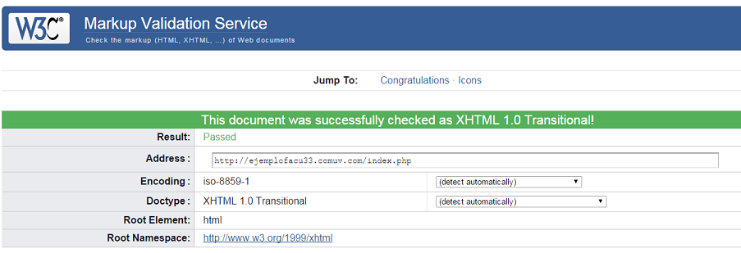

Hemos incluido en el footer de algunas páginas, las más importantes, el ícono de validación satisfactoria del W3C que indica que la página correspondiente ha sido validada correctamente y que además permite redirigirse a la validación en particular.

**b. CSS**

Página utilizada para realizar las validaciones de CSS:

<http://jigsaw.w3.org/css-validator/>

Se validaron las hojas de estilo una por una, cargando el archivo .css a la página de test, y también directamente con el link de cada una de las páginas que contienen links a .css.

Las hojas de estilo pasan correctamente este test, a continuación adjuntamos algunas capturas de pantalla sobre los resultados del test:

- Página principal (index.php)

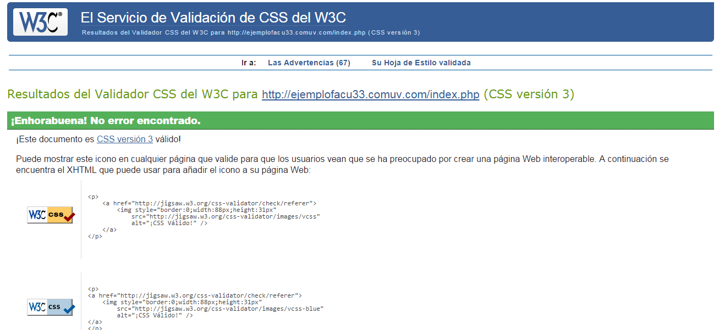

- Sección Buenos Aires (BuenosAires.php):

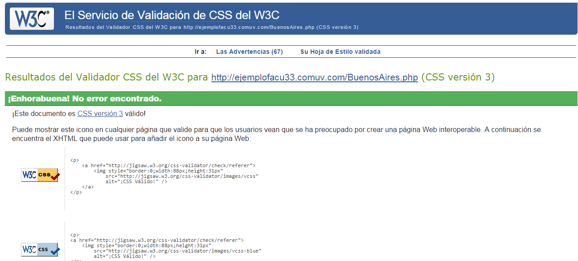

- Hoja de estilo Posicionamiento Principal (posicionamientoPrincipal.css) mediante carga del archivo:

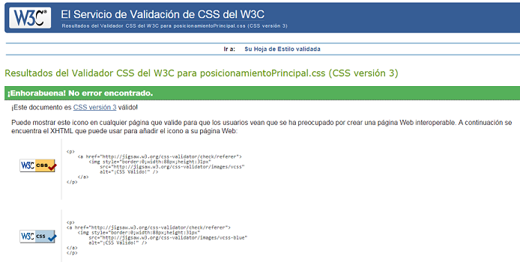

**c. Accesibilidad (TAW)**

Página del test: <http://www.tawdis.net/index.html?lang=es>

Las páginas pasan el test correctamente. Nivel de análisis evaluado: AA

A continuación mostramos algunas de las capturas de pantalla sobre las páginas del test.

Página principal

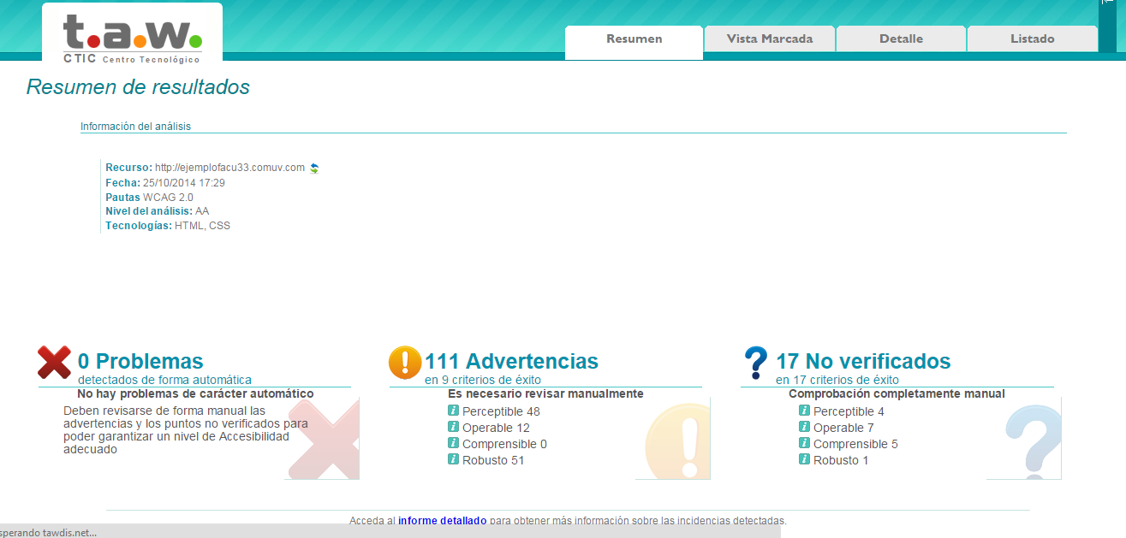

Página Buenos Aires (BuenosAires.php)

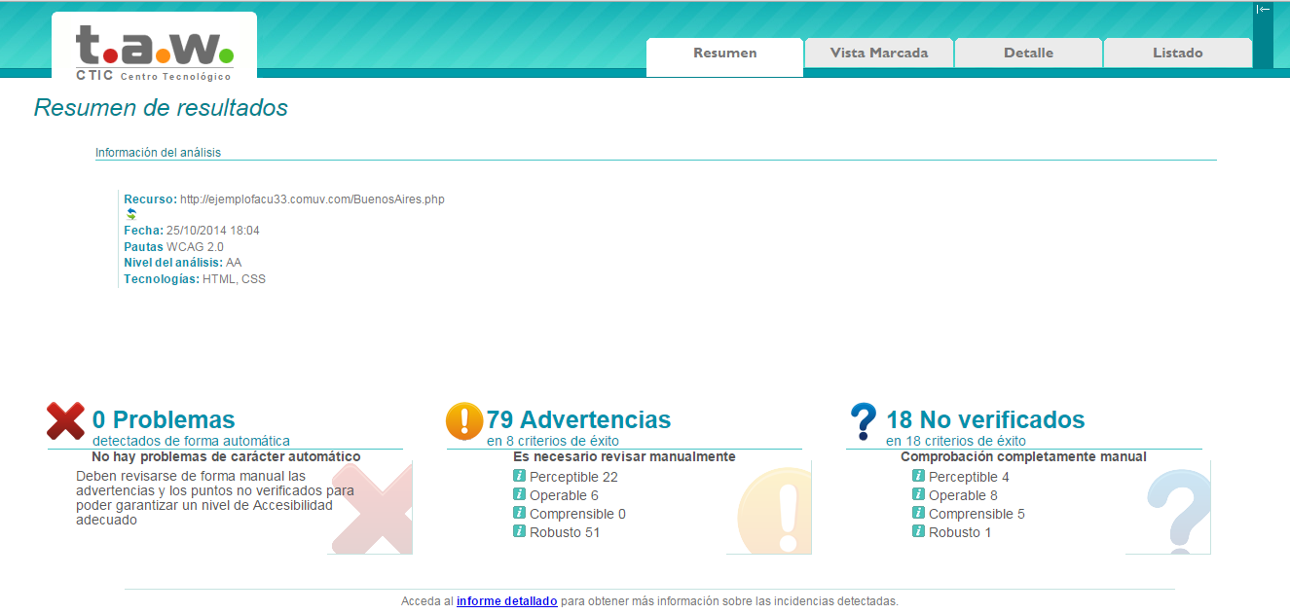

Página sección Córdoba (Cordoba.php)

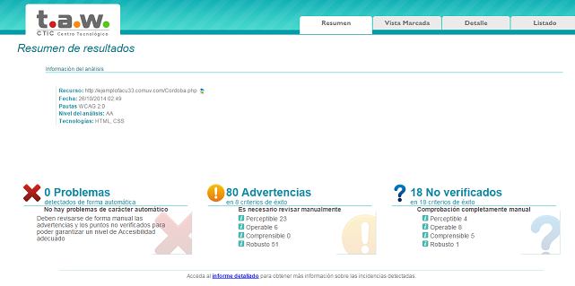

- Página Preguntas frecuentes

